杭州市中职数学思维等级证书
红段答卷（）
一.选择题（15小题，每小题4分，共60分）
题号 | 1 | 2 | 3 | 4 | 5 | 6 | 7 | 8 | 9 | 10 | 11 | 12 | 13 | 14 | 15
答案

二.填空题（6小题，每小题4分，共24分）
题号 | 答 案 | 题号 | 答 案
16 |  | 19
17 |  | 20
18 |  | 21

三.解答题（2小题，共16分）
22.（8分）已知椭圆的中心在原点，焦点在x轴上，长轴长为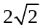，离心率为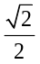，它与直线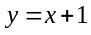相交与A，B两点，且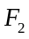是椭圆的右焦点.求：
(1)椭圆的标准方程；
(2)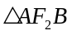的面积.

23．（8分）为了贯彻落实健康第一的指导思想，某中职学校根据教育部《国家学生体质健康标准》对学生进行体质健康测试.已知某学生投掷的实心球从起掷点开始，到着地点为止，在空中运动的高度（米）与水平距离（米）符合二次函数关系.如图所示，点为二次函数图像与轴的交点，点为实心球的着地点，实心球在点正上方到达最高点.测得相关数据如下：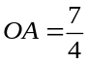米，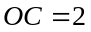米，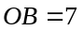米.求：
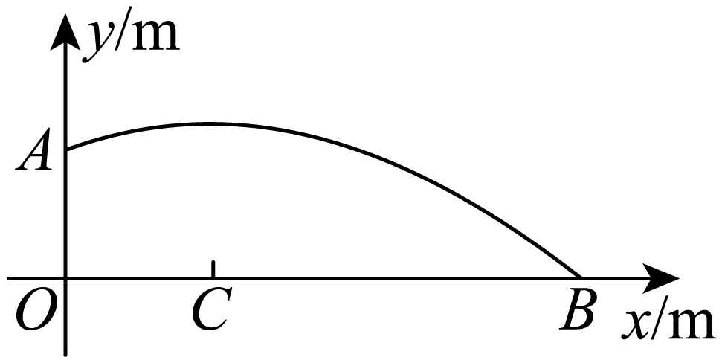
(1)点，的坐标；
(2)高度（米）与水平距离（米）的二次函数解析式；
(3)实心球在运动过程中离地面的最大高度.

